お 願 い

ごみ出しルールを守りましょう！

１ ごみは、正しく分別して、収集日の午前8時までにお出しください。
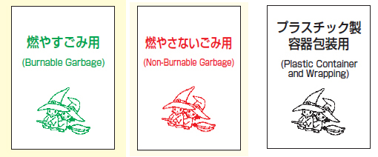
２ 「燃やすごみ」、
「燃やさないごみ」、
「プラスチック製容器包装類」は、
指定袋に入れてお出しください。

※指定袋以外で出されると収集されませんので、ご協力をお願いいたします。
指定袋は、スーパー、コンビニエンスストア等で購入できます。

３ ごみ集積所は清潔に保ってください。

市 川 市

Please observe the rules for disposal of garbage .

The basic rules for disposal
of garbage in Ichikawa city

１．Please separate trash correctly and put garbage out at the collection point by 8 o’clock on the morning of collection day .

２．You must use the designated garbage bag for Ichikawa city when you put out “Burnable garbage” , “Non-burnable garbage” and “Plastic container and wrapping” .
※You will be able to buy the garbage bag at supermarkets , convenience stores etc .

３．Please keep the collection point clean .

ICHIKAWA CITY

